Муниципальное бюджетное дошкольное

образовательное учреждение детский сад №47 «Елочка»

г. Улан- Удэ

**ПРОЕКТ**

**«Пчелка золотая»**

Средняя, старшая возраст

Воспитатель: Ионинская И.В.

2024 г.

г. Улан-Удэ

**Проект:** «*Пчелка золотая***»** *средняя, старшая группа*

Подготовила и провела : *воспитатель Ионинская И.В*  **Срок реализации:** *18.07.2024*

**Вид проекта:** краткосрочный, однодневный

**Тип проекта**: познавательно-творческий

**Участники проекта:** *дети, воспитатель, родители*

.

**Актуальность проблемы:** В настоящее время, как никогда, остро стоит вопрос экологического воспитания дошкольников. Прививать детям любовь к природе надо с самого раннего возраста. Дошкольный возраст – самый ценный этап в развитии экологической культуры личности. В этом возрасте ребёнок начинает выделять себя из окружающей среды, развивается эмоционально - ценностное отношение к окружающему, формируются основы нравственно - экологических позиций личности. Дети восторгаются при виде цветка, бабочки, и в то же время могут бездумно раздавить бегущего по тропинке муравья. В ходе беседы с детьми выяснилось, что у детей недостаточно знаний о насекомых, в том числе о пчелах. «Если исчезнут пчелы, то все живое на планете погибнет через 3–4 года», – к такому выводу давно пришел физик Альберт Эйнштейн. Не хочется думать о плохом, но пчел с каждым годом действительно становится все меньше и меньше.

***Цель:***

формирование у детей представление о жизни и пользе пчелы

***Задачи:***

• формировать у детей элементарные представления о пчелах и их строении, пчелиной семье, способах передвижения, о пользе пчел в природе и для человека;

• расширить представление детей о продуктах пчеловодства (мед, прополис, воск, перга) и использовании их человеком;

• обогащать словарь детей в процессе знакомства с пчелами (улей, соты, нектар, пчеловод, пасечник, пасека);

• познакомить детей с профессией пчеловода;

• способствовать развитию познавательной активности и навыков исследовательской деятельности.

• развивать эмоциональную отзывчивость; воспитывать бережное отношение ко всему живому;

• закреплять умение отражать свои впечатления в продуктивных видах деятельности;

• привлечь родителей к участию проекта.

***Работа с родителями:***

1. Консультация для родителей «Укусы насекомых»

***Предполагаемый результат:***

• расширение представлений кругозора детей о насекомых средствами наблюдения

• расширение представлений детей о продуктах пчеловодства и их пользе для человека, с профессией пчеловод.

• освоение детьми навыков поисково-исследовательской работы, сбора материала.

• развитие у детей коммуникативных навыков, умений работать в команде

• проявление активности и самостоятельность в разных видах детской продуктивной деятельности в соответствии с собственными замыслами.

• развитие позиции защитника природы у детей совместно с родителями – нетерпимость к поступкам других людей в случае нарушения ими правил поведения в природе.

***Формы работы с детьми*:** наблюдение, беседы, Изо деятельность

|  |  |  |
| --- | --- | --- |
| Обр обл | Организация совместной деятельности взрослого и детей | Организация развивающей среды |
| Соц-комразв | Беседы: «Интересные факты из жизни пчел», «Как пчелы строят соты», «Откуда пчелы берут воск?», «Как пчелы передают друг другу информацию?», «Кто такие трутни?». «Кто такой пчеловод», «Продукты пчеловодства», «Какие бывают сорта меда и от чего это зависит?»  Игра – ассоциации «Что представляешь ты когда… ?» | *Атрибуты к С/р играм*  *Атрибуты для трудовой деятельности* |
| Позразв | Просмотр презентаций «Знакомьтесь пчелка»  Просмотр мультфильмов: «Пчела Майя»,  «Жу – жу – жу» (о доброй трудолюбивой пчелке), «Вини – Пух и все, все, все» , «Медовый переполох»  Наблюдение за пчелами на участке  ОД «Дружная пчелиная семья». «Какой полезный мед», «Как Мишка с пчелами подружился» (правила поведения в местах обитания пчел).  Рассматривание альбома «работа в институте пчеловодства»  Д/ игры: «Польза или вред от пчелы?», «Что сначала, что потом», «Орудия труда пчеловода» «Найди пчелу», «Домик для пчелы», «Собери картинку» из нескольких частей», «Посади пчелу на цветок» (высокий, низкий, по цвету), «Кто лишний?» | *Подбор презентаций*  *Предметы для экспериментальной деятельности*  *Картинки и иллюстрации для д/и* |
| Реч разв | Беседы-рассуждения:  «Чем мы можем помочь пчелам?», «Где найти нектар?» (подводить к тому, что надо больше высаживать цветов, «Для чего обрабатывают поля?»  Чтение художественной литературы:  С. Младова «Как пчелы домик строили»,  В. Бонзельс «Приключения пчелки Майи»,  И. А. Халифман «Они летают по заданию»,  К. Д. Ушинский «Пчелки на разведках»,  Чтение и заучивание стихов и четверостиший о пчелах; Саша Черный «Про пчел», Д. Бедный «Пчела», С. Михалков «Муха и пчела», М Бородицкая «Разговор с пчелой», Н Добронравов «Пчела» | *Подбор х/л для чтения и обсуждения, пересказа, заучивания стихотворений и др*  *Плакаты, картинки для рассказа, пересказа и др* |
| Худ-эст разв | Лепка «Пчелка золотая» ц: закрепить навыки в лепке передавая строение пчелы  Рисование «Пчелка на цветке» Ц: передавать образ пчелы в рисунке  Игра- драматизация «На лесной поляне» Прослушивание аудиозаписей: Н.А. Римский- Корсаков «Полет шмеля», П.И. Чайковский «Вальс цветов». | *Материал для изодеятельности детей;*  *Выставка «Пчелка золотая»*  *Подбор музыкальных произведений* |
| Физ разв | п/и «Медведь и пчеды» | *Атрибуты для игр,* |

Приложение 1

*Фотоотчет*

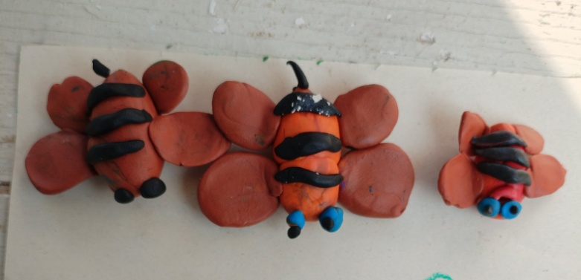 *Лепка «Пчелка золотая»*

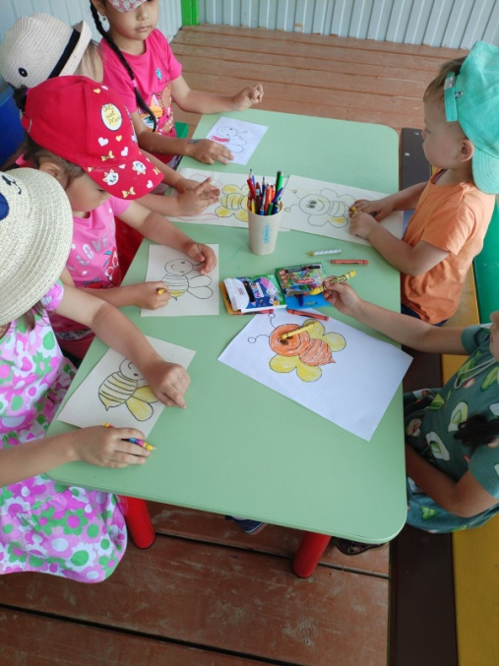 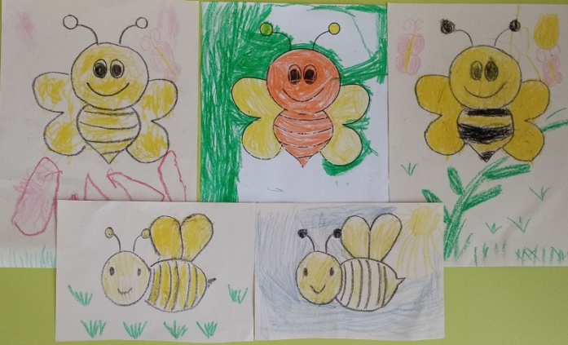

Рисование «Пчелка на цветке»

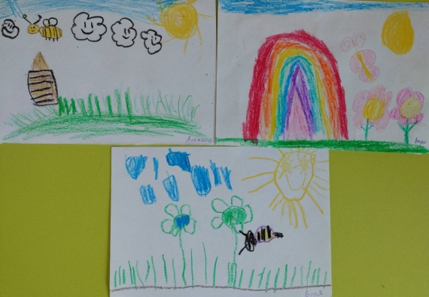 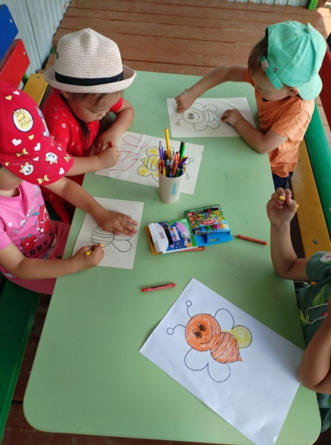

Приложение 2

Конспект образовательной деятельности по теме «Медоносная пчела».

Цель : дать представление о жизни и пользе пчелы.

Ход совместной деятельности:

Воспитатель: Ребята отгадайте загадки:

* В цветок опустит хоботок-

Сосёт душистый, сладкий сок.

А после в улей принесёт

Прозрачный, ароматный мёд.

Хоть и не зла, но как игла

Кольнёт обидчика…(Пчела)

* Сок цветов душистых пьёт,

Дарит нам и воск, и мёд,

Людям всем она мила

А зовут её…Пчела)

        Правильно ребята — это пчела, о ней мы сегодня и будем говорить. Пчела — это насекомое. У пчелы яркая окраска. Овальное туловище жёлтого цвета с чёрными полосками. У нее есть голова, грудь, брюшко, усики, крылья и три пары ног. У пчелы большие глаза, которыми она прекрасно различает окраску цветов. Особенно хорошо видит пчела синий, фиолетовый, белый и желтый цвета. В полете пчела жужжит. Домик, в котором живёт пчела называется улей. Улей построил для пчелиной семьи человек. Место, где много ульев называется пасека. Живет пчела в улье вместе с большой дружной пчелиной семьей. В ней есть королева (матка) и очень много рабочих пчёл и трутней. У каждой пчелы есть работа. Рабочие пчёлы чистят улей, кормят личинок, греют, проветривают домик, охраняют от врагов, собирают сладкий нектар и цветочную пыльцу. Пчёл очень много, но в их семье всегда порядок. Как же они понимают друг друга не умея разговаривать? Как вы думаете? А разговаривают они с помощью танца и запахов. Пчела находит в поле нектар, пыльцу, вернувшись домой, своим танцем «рассказывает» другим пчёлам сколько там корма много или мало, далеко надо лететь или близко. Пчелы, танцуя, делают круги маленькие, если корма мало, и большие, если много. А по запаху, определяют, какой цветок нужно искать. Пчелка собирает нектар с цветов и это ее пища. Перелетая с цветка на цветок, пчела их опыляет. Пчелы очень трудолюбивы.

Динамическая пауза.  Давайте превратимся в маленьких пчёлок и будем летать от цветка к цветку под чудесную музыку, а когда она закончиться все присядут на цветок. (звучит музыка П.И. Чайковского «Вальс цветов»).

-Ребята подойдите поближе к столу. Присядьте. Понюхайте, чем пахнет? Правильно, пахнет медом. Снимите салфетку и давайте рассмотрим мёд. Какой он по цвету? Кто из вас пробовал мёд? Возьмите ложечку, попробуйте мед на вкус и посмотрите какой он? (тягучий, липкий, прозрачный, густой).

- Вкус и цвет мёда зависит от того, с каких цветов пчёлы собирают нектар и пыльцу. Мёд не только вкусный, но и полезный. В нём есть витамины. Им люди лечатся от простуды, В аптеках продаются лекарства сделанные из меда.

-Пчелы собирают мёд с цветов. Куда они откладывают этот мед? А откладывают они мёд в соты (Показ фотографий с пустыми сотами).Пчелиные соты — восковые постройки пчёл, предназначенные для хранения запасов меда. Воск пчелы вырабатывают при помощи восковых желез, которые находятся у пчел в голове. Соты похожи на мелкие сосуды. Когда соты наполняются мёдом, пчёлы закрывают их воском. Представьте, что вы пчелы и строите соты, чтобы складывать вкусный мёд, собранный с цветов. (Дети выкладывают из макарон по чертежу соты.)

- А еще у пчел есть жало, через которое она выпускает яд.  А вас пчела когда-нибудь жалила? Послушайте два стихотворения:

1. Села в полдень искристый пчёлка в клевер душистый.

Снял шалун колпачок и накрыл им цветок.

«Ж-ж!» - пчёлка мальчонку укусила в ручонку.

«Не ломай мой цветок, дай собрать мне медок,

Им ведь всех и тебя угощать буду я!»

2.**«**Разговор с пчелой»**.**

Меня ужалила пчела.  
Я закричал «Как ты могла?»  
Пчела в ответ «А ты как мог!»  
Сорвать любимый мой цветок.  
Ведь он мне был уж-жасно нуж-жен  
Я берегла его на уж-жин!

-Как вы думаете почему пчела ужалила детей? Да пчела может ужалить, она так защищается. Если вас ужалила пчела надо сказать об этом взрослому. Он вынет жало. Место укуса может распухнуть, но через несколько дней это пройдёт. Если человека укусит много пчёл сразу, это может быть опасно для жизни. Поэтому рядом с пчёлами надо быть осторожным:

- Не брать пчелу в руки.

- Не подходить близко к пчелиным ульям.

- Не махать руками.

- Осматривать одежду после прогулки по саду.

Но даже пчелиный яд является лекарством. Из него делают мази, крема и натирают больные ноги.

Пальчиковая гимнастика:

             «Цветочек».

Цветочек на клумбе растет и цветет.

На солнышке греясь гостей к себе ждет,

К нему прибежал покачаться жучок

Качает, качает его ветерок.

Попить сладкий сок прилетел мотылек

Качает, качает его ветерок.

За медом к цветку прилетела пчела,

Чуть-чуть покачалась и мед собрала.

Но вот улетели пчела, мотылек,

Жучек убежал и остался цветок.

На солнышке греясь он будет стоять

Но солнце взойдет, наш цветок будет спать.

Закрепление пройденного материала.

-Друзья про кого мы узнали много интересного? Вспомните всё, что узнали сегодня о пчелах.

*Приложение 3*

Пословицы и поговорки:

• «Маленькая пчела человека большому уму учит»;

• «Трудолюбивее пчелы никого нет»;

• «Одна пчела много меду не наносит».

• «Цветы без пчел, а пчелы без цветов не живут»

Физкульминутка «Трудолюбивая пчела»

Пчелка трудится весь день (Руками рисовать перед собой круг)

И работать ей не лень. (Покачивание указательными пальцами в знак отрицания.)

От цветка летит к цветку, (Ритмичные взмахи руками.)

Клеит на брюшко пыльцу. (Круговые движения ладонью по животу.)

Хоботком нектар сосет, (Вытянуть руку вперед, затем вниз, наклониться.)

За день много соберет. («Раскрыть» перед собой все пальцы.)

Унесет нектар тот в улей (Изображают полет.)

И назад вернется пулей. (Резко выбросит руку с вытянутым указательным пальцем вперед.)

В сотах утрамбует мед, (Топанье ногами.)

Скоро ведь зима придет. (Поеживание.)

Будет пчелкам чем питаться. (Имитация движения ложкой.)

Надо летом им стараться. (Имитация накладывания меда в соты.)

Дидактическая игра «Так или не так»

Пчелы живут одной большой семьей.

Одна пчела может жалить много раз.

Пчелы переносят на себе цветочную пыльцу с одного цветка на другой.

Пчелы живут в квартире.

Люди делают для пчел специальные домики – ульи.

Зимой пчелы летают, но цветов не находят.

У пчел четыре лапки.

Жало у пчелы во рту.

Пчелы складывают нектар в стеклянные банки.

Мед не только вкусный, но и полезный.